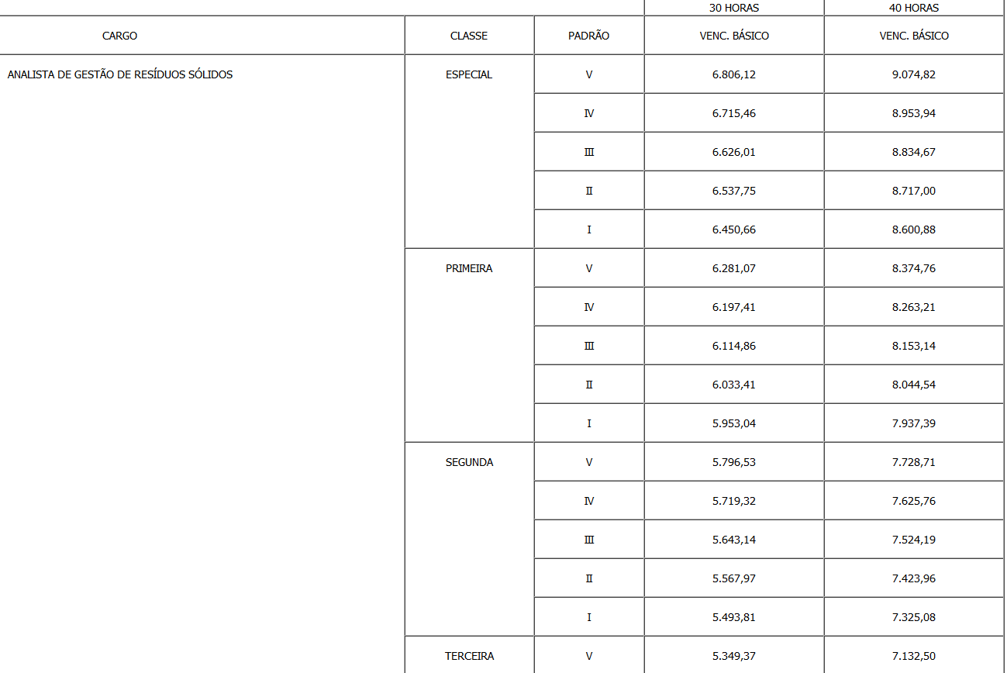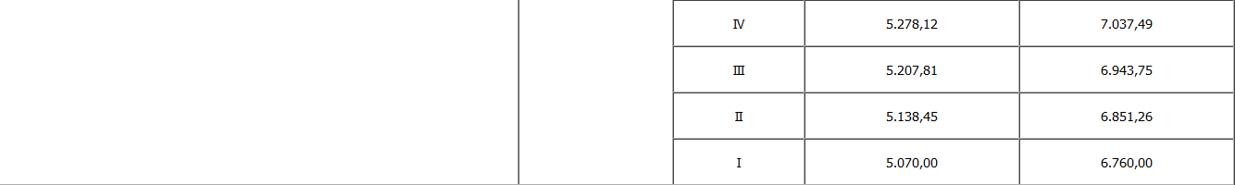

As provas objetivas terão a duração de 3 horas e 30 minutos e serão aplicadas na data provável de 19 de maio de 2019, no turno da tarde

.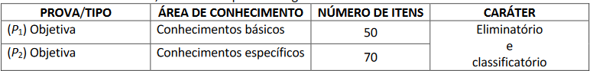

Será reprovado nas provas objetivas e eliminado do concurso público o candidato que se enquadrar em pelo menos um dos itens a seguir:

a) obtiver nota inferior a 10,00 pontos na prova objetiva de Conhecimentos Básicos P1;

b) obtiver nota inferior a 21,00 pontos na prova objetiva de Conhecimentos Específicos P2;

c) obtiver nota inferior a 36,00 pontos no conjunto das provas objetivas.

**CONHECIMENTOS BÁSICOS PARA TODOS OS CARGOS:**

**LÍNGUA PORTUGUESA**

: 1

Compreensão e interpretação de textos de gêneros variados. 2Reconhecimento de tipos e gêneros textuais. 3Domínio da ortografia oficial. 4Domínio dos mecanismos de coesão textual. 4.1Emprego de elementos de referenciação, substituição e repetição, de conectorese de outros elementos de sequenciação textual. 4.2 Emprego de tempos e modos verbais. 5

Domínio da estrutura morfossintática do período. 5.1Emprego das classes de palavras.5.2

Relações de coordenação entre orações e entre termos da oração. 5.3 Relações de subordinação entre orações e entre termos da oração. 5.4Emprego dos sinais de pontuação. 5.5Concordância verbal e nominal. 5.6Regência verbal e nominal. 5.7Emprego do sinal indicativo de crase. 5.8 Colocação dos pronomes átonos. 6 Reescrita de frases e parágrafos do texto. 6.1Significação das palavras. 6.2 Substituição de palavras ou de trechos de texto. 6.3Reorganização da estrutura de orações e de períodos do texto. 6.4

Reescrita de textos de diferentes gêneros e níveis de formalidade.

**CONHECIMENTOS SOBRE O DISTRITO FEDERAL**

: 1 Realidade étnica, social, histórica, geográfica, cultural, política e econômica do Distrito Federal e da Região Integrada de Desenvolvimento do Distrito Federal e Entorno (RIDE), instituída pela Lei Complementar nº 94/1998 e suas alterações.

**LEGISLAÇÃO**: 1 Lei Orgânica do Distrito Federal. 1.1 Fundamentos da Organização dos Poderes e do Distrito Federal. 1.2 Organização do Distrito Federal. 1.3 Organização Administrativa do Distrito Federal. 2 Lei Complementar nº 840/ 2011 e suas alterações (Regime Jurídico dos Servidores Públicos Civis do Distrito Federal, das Autarquias e das Fundações Públicas Distritais). 3 Decreto nº 37.297/2016 (Código de Ética dos Servidores e Empregados Públicos Civis do Poder Executivo). 4 Decreto nº 35.972/2014 (Regimento Interno do SLU).

CARGO 17: ANALISTA DE GESTÃO DE RESÍDUOS SÓLIDOS

–ESPECIALIDADE: INFORMÁTICAFUNDAMENTOS EM TI:

1 Sistemas operacionais. 2 Redes de computadores.

**GOVERNANÇA E GESTÃO DE TI**

:

1 ISO 38500. 2 COBIT 5. 3 PMBOK 5. 4 Gestão ágil de projetos com Scrum

. 5 Noções gerais sobre DevOps. 6 Arquitetura Corporativa (TOGAF).

PROCESSOS DE NEGÓCIO

:

1 Conceitos básicos sobre processos de negócio. 2 Identificação e delimitação de processos de negócio. 3 Construção e mensuração de indicadores de processos de negócio. 4 Técnicas de mapeamento, modelagem e melhoria de processos de negócio. 5 Modelagem de processos em UML e BPMN.ENGENHARIA DE SOFTWARE

:

1 Conceitos básicos sobre engenharia de software

. 2 Disciplinas de engenharia de software

. 3 Análise de requisitos funcionais e não funcionais. 4 Análise, projeto e modelagem orientada a objetos. 4.1 UML. 5 Modelagem de dados. 5.1 Modelo relacional. 6 Qualidade de software

. 6.1 ISO/IEC 9126.

6.2 Métricas de qualidade de software

. 7 Análise de Pontos de Função.

ARQUITETURA DE SOFTWARE

:

1 Arquitetura de aplicações para ambiente web. 2Arquitetura em camadas.

3 Noções de arquitetura de microsserviços. 4 Arquiteturas de integração. 4.1 Service

-oriented Architecture

(SOA). 4.2

Webservices

. 4.3 REST. 5 Domain

-Driven Design

. 6 Design Patterns

. 7 Emergent Design

. 8 Tunning

.

9 Noções sobre Enterprise Content Managment

(ECM). 10 Noções sobre automação de processos de negócio

(BPM). 11 REST.

DESENVOLVIMENTO DE SOFTWARE

:

1 Lógica de programação. 2 Programação estruturada e programação

orientada a objetos. 3 Criptografia. 3.1 Conceitos básicos e aplicações. 3.2 Protocolos criptográficos. 3.3 Criptografia simétrica e assimétrica. 3.4 Principais algoritmos. 4 Métricas de qualidade de código. 5 Clean code. 6 Refactoring. 7 Desenvolvimento orientado a testes (TDD). 8 Testes automatizados. 9 Bancos de dados.

9.1 Organização de arquivos e métodos de acesso. 9.2 Abstração e modelo de dados. 9.3 Linguagens de definição e manipulação de dados. 9.4 SQL. 10 Java. 10.1 Java SE. 10.2 Java EE. 10.3 Frameworkspara camada de apresentação. 10.3.1 Struts. 10.3.2 JSF. 10.3.3 Richfaces. 10.4 Frameworks para camada de persistência. 10.4.1 JPA. 10.4.2 Hibernate. 11 JBoss Seam. 12 JMS. 13 Spring Framework. 14 JSon. 15 JUnit. 16 Jasper. 17 Programação web. 17.1 HTML5. 17.2 CSS3. 17.3 JavaScript. 17.4 AngularJS. 17.5 XML. 17.6 Sites responsivos. 18 SOAP UI. 19 XML. 20 Servidores de aplicação. 20.1 JBoss Application Server. 20.2 Apache Web Server. 20.3 Tomcat Application Server. 21 Ferramentas de controle de versão. 22 Ferramentas de automação de build. 23 Ferramentas de integração contínua. 24 Desenvolvimento para plataforma Mobile. 24.1 Plataforma Android.

LÍNGUA INGLESA

: 1 Compreensão de textos escritos em língua inglesa e itens gramaticais relevantes para o entendimento dos sentidos dos textos.